教师操作说明：
1.成绩录入
点击培养管理——教师服务管理——课程成绩录入——选择对应的学期——启用比例——录入成绩。
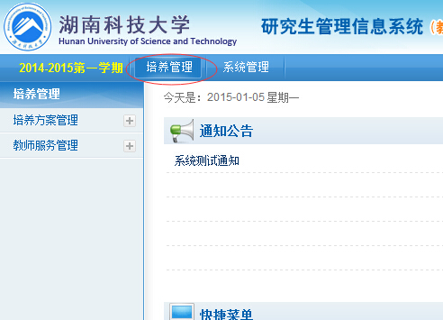

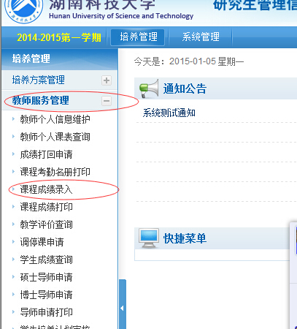

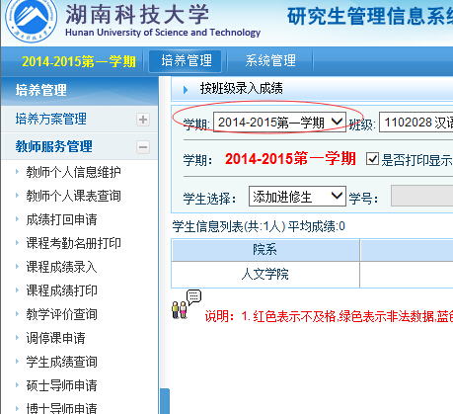

可能存在的问题：
A．启用比例后，录入平时成绩、期末成绩，不出来考核成绩。
要点击保存，考核成绩就出来了。
B．教师和秘书端口可以看到学生成绩，但是学生看不到自己的成绩或者没有学分。
由于教师录入成绩后，只保存了成绩，而没有提交成绩，点击提交可以解决问题。
C. 同一个班级，有的学生显示有成绩，有的显示没有。
老师补录个别学生成绩后，忘记提交成绩，再次点击提交成绩即可。

2.成绩打回申请（教师仍需要修改成绩，但是已经提交了）
点击培养管理——教师服务管理——成绩打回申请——选择需要打回课程的学期——点击右上角“新增”——选择学期数，班级名称——保存。
培养办审核通过后，即可重新录入成绩。
